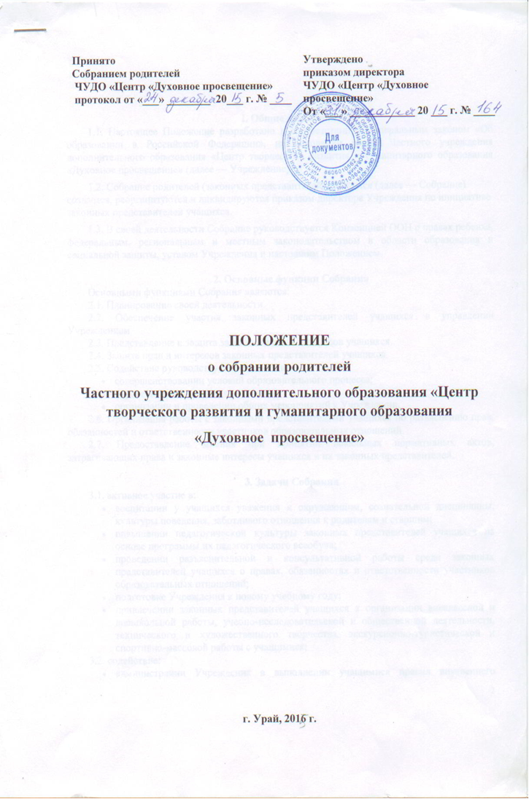
I. Общие положения
1.1. Настоящее Положение разработано в соответствии с Федеральным законом «Об образовании в Российской Федерации», на основании устава Частного учреждения дополнительного образования «Центр творческого развития и гуманитарного образования «Духовное просвещение» (далее — Учреждение).
1.2. Собрание родителей (законных представителей) учащихся (далее — Собрание) создается, реорганизуются и ликвидируются приказом директора Учреждения по инициативе законных представителей учащихся.
1.3. В своей деятельности Собрание руководствуется Конвенцией ООН о правах ребенка, федеральным, региональным и местным законодательством в области образования и социальной защиты, уставом Учреждения и настоящим Положением.

2. Основные функции Собрания
Основными функциями Собрания являются:
2.1. Планирование своей деятельности.
2.2. Обеспечение участия законных представителей учащихся в управлении Учреждением.
2.3. Представление и защита законных прав и интересов учащихся.
2.4. Защита прав и интересов законных представителей учащихся.
2.5. Содействие руководству Учреждения в:
- совершенствовании условий образовательного процесса;
- охране жизни и здоровья учащихся;
- организации и проведении общих мероприятий в Учреждении.
2.6. Организация работы с законными представителями учащихся по разъяснению прав, обязанностей и ответственности участников образовательных отношений.
2.7. Предоставление мнения при принятии локальных нормативных актов, затрагивающих права и законные интересы учащихся и их законных представителей.

3. Задачи Собрания
3.1. активное участие в:
- воспитании у учащихся уважения к окружающим, сознательной дисциплины, культуры поведения, заботливого отношения к родителям и старшим;
- повышении педагогической культуры законных представителей учащихся на основе программы их педагогического всеобуча;
- проведении разъяснительной и консультативной работы среди законных представителей учащихся о правах, обязанностях и ответственности участников образовательных отношений;
- подготовке Учреждения к новому учебному году;
- привлечении законных представителей учащихся к организации внеклассной и внешкольной работы, учебно-исследовательской и общественной деятельности, технического и художественного творчества, экскурсионно-туристической и спортивно-массовой работы с учащимися;
3.2. содействие:
- администрации Учреждения в выполнении учащимися правил внутреннего распорядка учащихся;
- участникам образовательных отношений в воспитании у учащихся ответственного отношения к учебе, привитии им навыков учебного труда и самообразования, приобщении их к работе с книгой и другими источниками информации;
- законным представителям учащихся в повышении их ответственности за выполнение обязанностей по воспитанию детей;
3.3. оказание помощи:
- классным руководителям в изучении и улучшении условий воспитания детей в семье, в пропаганде среди законных представителей учащихся положительного опыта семейной жизни;
- администрации Учреждения в организации и проведении Собраний родителей;

3.4. рассмотрение обращений в свой адрес, а также обращений к администрации Учреждения по поручению директора в пределах своей компетенции;
3.5. недопущение вмешательства законных представителей учащихся в профессиональную деятельность педагогов по личной инициативе;
3.6. внесение предложений:
- по содержанию локальных актов, затрагивающих законные права и интересы учащихся и их законных представителей;
- по организации образовательного процесса;
3.7. взаимодействие с:
- педагогическим коллективом Учреждения по вопросам профилактики правонарушений, безнадзорности и беспризорности среди учащихся;
- другими коллегиальными органами управления Учреждения в пределах своей компетенции.

4. Права Собрания
В соответствии со своей компетенцией, установленной настоящим Положением, Собрание имеет право:
4.1. обращаться:
- к администрации и другим коллегиальным органам управления Учреждения и получать информацию о результатах рассмотрения обращений;
- в любые учреждения и организации;
4.2. приглашать:
- на свои заседания законных представителей учащихся по представлениям (решениям) классных советов родителей;
- любых специалистов для работы в составе своих комиссий;
4.3. принимать участие в:
- подготовке локальных нормативных актов, затрагивающих законные права и интересы учащихся и их законных представителей;
4.4. давать разъяснения и принимать меры по:
- обращениям учащихся и их законных представителей;
- по соблюдению учащимися и их законными представителями требований законодательства об образовании и локальных нормативных актов Учреждения;
4.5. вносить предложения администрации Учреждения о поощрениях учащихся и их законных представителей;
4.6. выносить общественное порицание законным представителям учащихся, уклоняющимся от воспитания детей в семье;
4.7. разрабатывать и принимать:
- положения о своих постоянных и (или) временных комиссиях;
- план своей работы;
- планы работы своих комиссий;
4.8. принимать:
- решения о создании или прекращении своей деятельности;
- решения о создании и роспуске своих постоянных и (или) временных комиссий, назначении их руководителей;
- решения о прекращения полномочий своего председателя и его заместителя;
- участие в установлении требований к одежде и внешнему виду учащихся;
- участие (в лице председателя) в заседаниях педагогического совета, других органов коллегиального управления Учреждения при рассмотрении вопросов, относящихся к компетенции Собрания;
4.9. предоставлять мотивированное мнение при принятии локальных нормативных актов, затрагивающих права и законные интересы учащихся и их законных представителей;
4.10. осуществлять:
- выборы из своего состава председателя и заместителя;
- проведение опросов среди учащихся и их законных представителей;
- встречи с администрацией Учреждения по мере необходимости;
- сбор предложений законных представителей учащихся к администрации Учреждения и коллегиальным органам управления Учреждением;
- внесение изменений и дополнений в настоящее Положение;
- обращение в комиссию по урегулированию споров между участниками образовательных отношений;
- контроль создания необходимых условий для охраны и укрепления здоровья учащихся;
- контроль за реализацией мероприятий, направленных на предотвращение воздействия окружающего табачного дыма и сокращение потребления табака;
- контроль за соблюдением всеми участниками образовательных отношений норм законодательства в сфере охраны здоровья граждан от воздействия окружающего табачного дыма и последствий потребления табака;
- контроль за формированием родителями у своих детей отрицательного отношения к потреблению табака;
- привлечение добровольных имущественных взносов, пожертвований и других не запрещенных законом поступлений;
- иные полномочия в соответствии с действующим законодательством;

5. Ответственность Собрания
Совет несет ответственность за:
5.1. выполнение своего плана работы;
5.2. соответствие принятых решений действующему законодательству, уставу и локальным нормативным актам Учреждения;
5.3. выполнение принятых решений и рекомендаций;
5.4. установление взаимопонимания между администрацией Учреждением и законными представителями учащихся в вопросах семейного и общественного воспитания;
5.5. бездействие при рассмотрении обращений.

6. Формирование Собрания и организация его работы
6.1. Родительское собрание — коллегиальный орган общественного самоуправления Учреждения, действующий в целях развития и совершенствования образовательного и воспитательного процесса, взаимодействия родительской общественности и Учреждения.
6.2. В состав Собрания родителей входят все родители (законные представители) обучающихся, посещающих Учреждение.
6.3. Свою деятельность члены Собрания и привлекаемые к его работе лица осуществляют на безвозмездной основе.
6.4. На своем первом заседании вновь избранный состав Совета выбирает из своего состава председателя и его заместителя.
6.5. Персональный состав Собрания, его председатель и заместитель утверждаются приказом директора Учреждения.
6.6. Непосредственное руководство деятельностью Собрания осуществляет его председатель, который:
- обеспечивает ведение документации Собрания;
- координирует работу Собрания, его комиссий и привлекаемых к его работе лиц;
- ведет переписку Собрания;
- ведет заседания Собрания;
- представляет администрации Учреждения мнение Собрания при принятии локальных нормативных актов, затрагивающих права и законные интересы учащихся и их законных представителей;
6.7. В случае отсутствия председателя Собрания его обязанности исполняет заместитель председателя.
6.8. Собрание по согласованию с директором может привлекать для своей работы любых юридических и физических лиц.
6.9. Собрание работает по плану, согласованному с администрацией Учреждения.
6.10. Заседания Собрания проводятся по мере необходимости, но не реже одного раза в квартал.
6.11. Кворумом для принятия решений является присутствие на заседании Собрания более половины его членов.
6.12. Решения принимаются простым большинством голосов членов Собрания, присутствующих на заседании. В случае равенства голосов решающим является голос его председателя. В случае несогласия председателя с принятым решением он выносит вопрос на рассмотрение администрации Учреждения.
6.13. Решения Собрания носят рекомендательный характер.

7. Порядок учета мнения Собрания при принятии локальных нормативных актов
7.1. Перед принятием локального нормативного акта, затрагивающего права и интересы учащихся и (или) их родителей (законных представителей), директор направляет проект акта и обоснование необходимости его принятия в Собрание.
7.2. Не позднее пяти рабочих дней со дня получения Собрание направляет директору мотивированное мнение по проекту в письменной форме.
7.3. Если мотивированное мнение Собрания не содержит согласия с проектом локального нормативного акта или содержит предложения по его совершенствованию, директор может либо согласиться с ним, либо обязан в течение трех рабочих дней после получения мотивированного мнения провести дополнительные консультации с Собранием с целью достижения взаимоприемлемого решения.
7.4. Если согласие не достигнуто, возникшие разногласия оформляются протоколом. После этого директор имеет право принять локальный нормативный акт, а Собрание может его обжаловать в комиссии по урегулированию споров между участниками образовательных отношений. Собрание также имеет право оспорить принятое решение в соответствии с действующим законодательством

8. Делопроизводство Собрания
8.1. Совет ведет протоколы своих заседаний и общих собраний законных представителей учащихся в соответствии с инструкцией по делопроизводству, принятой в Учреждении.
8.2. Протоколы хранятся в составе отдельного дела в приемной Учреждения.
8.3. Ответственность за делопроизводство возлагается на председателя Собрания.

